温馨提示：
此题库为Word版，请按住Ctrl,滑动鼠标滚轴，调节合适的观
看比例，点击右上角的关闭按钮可返回目录。
考点11 电磁感应
一、选择题
1. （2012·新课标全国卷·T19）如图，均匀磁场中有一由半圆弧及其直径构成的导线框，半圆直径与磁场边缘重合；磁场方向垂直于半圆面（纸面）向里，磁感应强度大小为B₀.使该线框从静止开始绕过圆心O、垂直于半圆面的轴以角速度ω匀速转动半周，在线框中产生感应电流.现使线框保持图中所示位置，磁感应强度大小随时间线性变化.为了产生与线框转动半周过程中同样大小的电流，磁感应强度随时间的变化率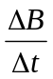的大小应为 ( )
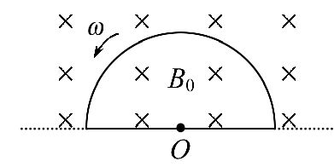
A.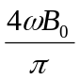 B.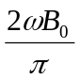 C.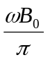 D.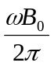
【解题指南】分别求出导线框以角速度ω匀速转动产生的电流大小的表达式和磁感应强度大小随时间线性变化时电流大小的表达式，建立等式求解的大小.
【解析】选C. 设导线框半径为,导线框以角速度ω匀速转动产生的电流大小为：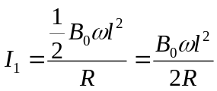；导线框中磁感应强度大小随时间线性变化时产生的电流大小为：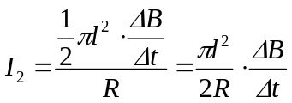，因为I₁=I₂，所以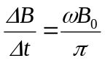，故选项C正确.
2. （2012·新课标全国卷·T20）如图，一载流长直导线和一矩形导线框固定在同一平面内，线框在长直导线右侧，且其长边与长直导线平行.已知在t=0到t=t₁的时间间隔内，直导线中电流i发生某种变化，而线框中感应电流总是沿顺时针方向；线框受到的安培力的合力先水平向左、后水平向右.设电流i正方向与图中箭头方向相同，则i随时间t变化的图线可能是 ( )
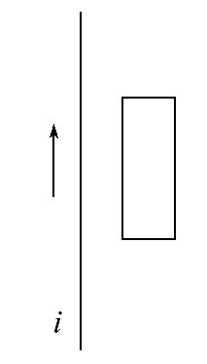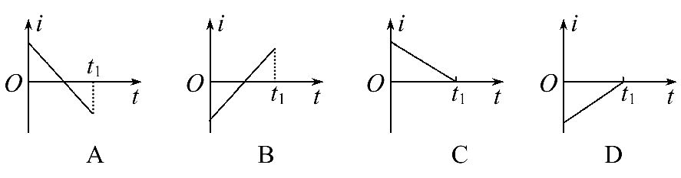
【解题指南】解答本题可按以下思路分析：
判断线框处
磁场方向
利用楞次定律
分析线框电流
判断符合线框中的
电流方向的选项
【解析】选A.分析A图,如图甲所示,
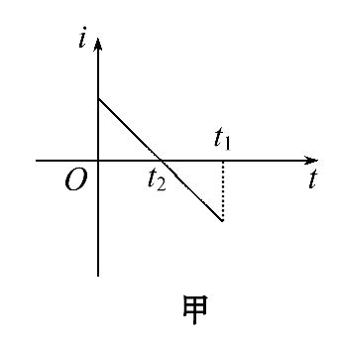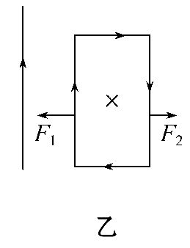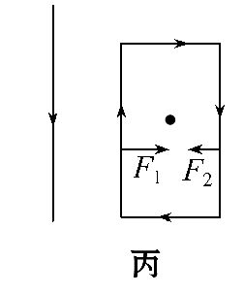
在0~t₂时间内,直导线中的电流在线框处产生的磁场方向垂直于纸面向里,由楞次定律可知此过程中线框中的感应电流方向为顺时针方向,由左手定则可判断出线框的左边所受安培力较大,方向向左,线框的右边所受安培力较小,方向向右,线框所受合力方向向左,如图乙所示.在t₂~t₁时间内,直导线中的电流在线框处产生的磁场方向垂直于纸面向外,由楞次定律可知此过程中线框中的感应电流方向为顺时针方向,由左手定则可判断出线框的左边所受安培力较大,方向向右,线框的右边所受安培力较小,方向向左,线框所受合力方向向右,如图丙所示.故选项A正确,B、C、D错误.
3.(2012·北京理综·T19)物理课上,老师做了一个奇妙的“跳环实验”.如图,她把一个带铁芯的线圈L、开关S和电源用导线连接起来后.将一金属套环置于线圈L上,且使铁芯穿过套环.闭合开关S的瞬间,套环立刻跳起.某同学另找来器材再探究此实验.他连接好电路,经重复试验,线圈上的套环均未动.对比老师演示的实验,下列四个选项中,导致套环未动的原因可能是 ( )
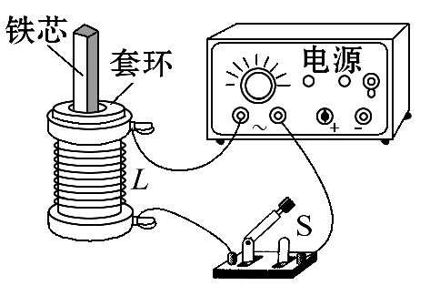
A.线圈接在了直流电源上
B.电源电压过高
C.所选线圈的匝数过多
D.所用套环的材料与老师的不同
【解题指南】解答本题可按以下思路分析：
闭合开关
穿过环的磁通量增加
环产生感应电流
感应电流在磁场中受安培力环向上跳起
【解析】选D.无论是接到直流电源还是交流电源,在开关闭合的瞬间,穿过线圈的磁通量都是增加的,因此,环跳起与否跟线圈接在了交流电源还是直流电源上无关,A错误;电源电压越高,线圈匝数越多,开关闭合的瞬间磁场越强,越有利于环的跳起,B、C错误;如果环的质量过大或者导电性能太差都会使得环受到的安培力小于环的重力,环就不会跳起,D正确.
4.（2012.山东理综T14）以下叙述正确的是 ( )
A.法拉第发现了电磁感应现象
B.惯性是物体的固有属性,速度大的物体惯性一定大
C.牛顿最早通过理想斜面实验得出力不是维持物体运动的原因
D.感应电流遵从楞次定律所描述的方向,这是能量守恒定律的必然结果
【解题指南】解答本题应把握以下三点:
(1)熟悉有关电磁感应和理想斜面实验的物理学史内容.
(2)知道惯性的大小与什么因素有关.
(3)深刻理解能量守恒定律的内涵.
【解析】选A、D.1831年,法拉第通过实验发现了电磁感应现象,得出了磁生电的基本原理,A正确;质量是衡量物体惯性大小的惟一因素,速度大的物体惯性不一定大,B错误;伽利略最早通过理想斜面实验得出力不是维持物体运动的原因,C错误;利用楞次定律能判断感应电流的方向,电磁感应现象是其他形式的能转化为电能的过程,遵守能量守恒定律,D正确.
5.（2012.山东理综T20）如图所示,相距为L的两条足够长的光滑平行金属导轨与水平面的夹角为θ,上端接有定值电阻R,匀强磁场垂直于导轨平面,磁感应强度为B.将质量为m的导体棒由静止释放,当速度达到v时开始匀速运动,此时对导体棒施加一平行于导轨向下的拉力,并保持拉力的功率恒为P,导体棒最终以2v的速度匀速运动.导体棒始终与导轨垂直且接触良好,不计导轨和导体棒的电阻,重力加速度为g.下列选项正确的是 ( )
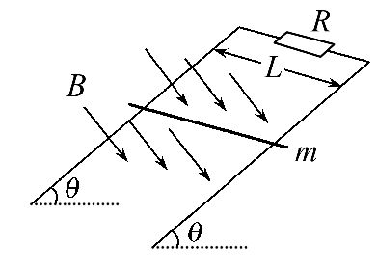
A.P=2mgvsinθ
B.P=3mgvsinθ
C.当导体棒速度达到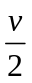时加速度大小为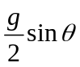
D.在速度达到2v以后匀速运动的过程中,R上产生的焦耳热等于拉力所做的功
【解题指南】根据导体棒的运动情况,对导体棒正确受力分析,结合安培力的知识,利用能量守恒定律求功率,分析焦耳热;利用牛顿第二定律求加速度a.
【解析】选A、C.当导体棒以速度v匀速运动时：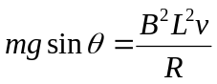①，当导体棒以速度2v匀速运动时：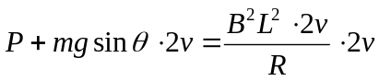②，联立①②解得：P=2mgvsinθ，A对，B错；当导体棒速度达到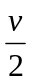时，由牛顿第二定律得：mgsinθ-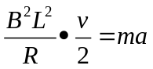 ③，联立①③ 解得：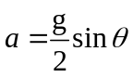,C对；当速度达到2v以后匀速运动的过程中，R上产生的焦耳热等于拉力和重力所做的功之和，D错.
6.（2012·福建理综·T18）如图甲,一圆形闭合铜环由高处从静止开始下落,穿过一根竖直悬挂的条形磁铁,铜环的中心轴线与条形磁铁的中轴线始终保持重合.若取磁铁中心O为坐标原点,建立竖直向下为正方向的x轴,则图乙中最能正确反映环中感应电流i随环心位置坐标x变化的关系图象是 ( )
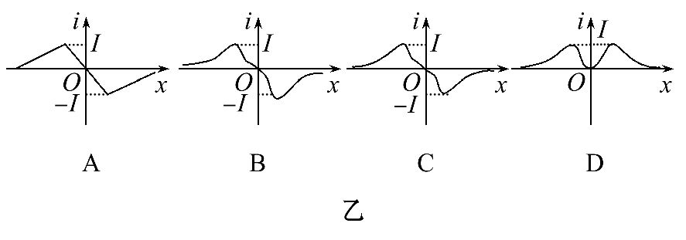
【解题指南】解答本题时应明确以下三点：
（1）条形磁铁周围磁感线分布特点
（2）公式中B与v相互垂直
（3）感应电流方向可用右手定则或楞次定律判断
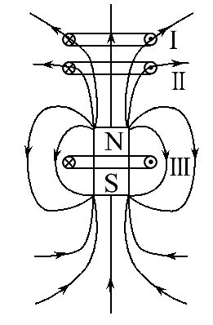
【解析】选B.闭合铜环下落过程的侧视图如图所示, 据右手定则或楞次定律可知闭合铜环在原点O上方和下方时电流方向相反,D错.闭合铜环从Ⅰ位置到Ⅱ位置过程电动势E变大,Ⅲ位置速度与磁感线平行,E=0,闭合铜环下落过程加速运动,且在原点O下方速度较大,电动势E的最大值比上方E的最大值大,A、C错,B对.
7.（2012·海南单科·T5）如图，一质量为m的条形磁铁用细线悬挂在天花板上，细线从一水平金属圆环中穿过。现将环从位置Ⅰ释放，环经过磁铁到达位置Ⅱ。设环经过磁铁上端和下端附近时细线的张力分别为T₁和T₂，重力加速度大小为g，则 ( )
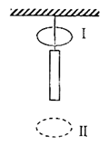
A．T₁＞T₂ ，T₂＞mg B．T₁<T₂ ，T₂<mg
C. T₁＞mg ，T₂<mg D. T₁<mg ，T₂＞mg
【解题指南】感应电流的磁场总是阻碍引起感应电流磁通量的变化；阻碍的结果实现了机械能向电能的转化。
【解析】选A.无论环经过磁铁上端还是下端，通过环的磁通量变化，环里感应出电流，环受到向上的阻力，对环做负功，使环的机械能减小，电能增加，根据牛顿第三定律，环对磁铁有向下的作用力，细线的拉力大于磁铁重力，选项A正确，其它选项错误.
二、计算题
1. （2012·天津理综·T11）如图所示,一对光滑的平行金属导轨固定在同一水平面内,导轨间距=0.5m,左端接有阻值R=0.3的电阻.一质量m=0.1kg,电阻r=0.1的金属棒MN放置在导轨上,整个装置置于竖直向上的匀强磁场中,磁场的磁感应强度B=0.4T.棒在水平向右的外力作用下,由静止开始以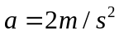的加速度做匀加速运动,当棒的位移x=9m时撤去外力,棒继续运动一段距离后停下来,已知撤去外力前后回路中产生的焦耳热之比Q₁∶Q₂=2∶1.导轨足够长且电阻不计,棒在运动过程中始终与导轨垂直且两端与导轨保持良好接触.求
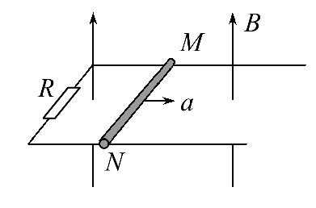
(1)棒在匀加速运动过程中,通过电阻R的电荷量q;
(2)撤去外力后回路中产生的焦耳热Q₂;
(3)外力做的功W_{F}.
【解题指南】解答本题时要注意以下三点：
- 求通过电阻的电荷量时要用到电流的平均值
- 求焦耳热Q时，要利用功能关系，本题不适合用焦耳定律求焦耳热
- 外力F做的功等于回路产生的焦耳热
【解析】（1）棒匀加速运动过程中，回路的磁通量变化量为：
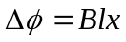
由法拉第电磁感应定律得，回路中的平均感应电动势为：
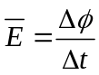
由闭合电路欧姆定律得，回路中的平均电流为：
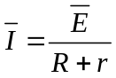
则通过电阻R的电荷量为：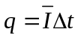
由以上各式联立，代入数据解得：q=4.5C
（2）设撤去外力时棒的速度为：则由运动学公式得：
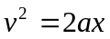
由动能定理得，棒在撤去外力后的运动过程中安培力做功为：
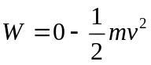
由功能关系知，撤去外力后回路中产生的焦耳热为：
Q₂=-W
联立式，代入数据得：Q₂=1.8J
（3）因为撤去外力前后回路中产生的焦耳热之比为：Q₁:Q₂=2:1，
所以： Q₁=3.6J
由功能关系可知，在棒运动的整个过程中：
W_{F}=Q₁+Q₂
联立式得：W_{F}=5.4J
【答案】（1）4.5C （2）1.8J （3）5.4J
2.（2012·浙江理综·T25）为了提高自行车夜间行驶的安全性,小明同学设计了一种“闪烁”装置.如图所示,自行车后轮由半径r₁=5.0×10⁻²m的金属内圈、半径r₂=0.40m的金属外圈和绝缘辐条构成.后轮的内、外圈之间等间隔地接有4根金属条,每根金属条的中间均串联有一电阻值为R的小灯泡.在支架上装有磁铁,形成了磁感应强度B=0.10T、方向垂直纸面向外的“扇形”匀强磁场,其内半径为r₁、外半径为r₂、张角θ=.后轮以角速度ω=2πrad/s相对于转轴转动.若不计其他电阻,忽略磁场的边缘效应.
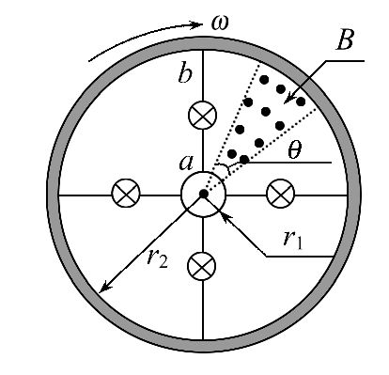
(1)当金属条ab进入“扇形”磁场时,求感应电动势E,并指出ab上的电流方向.
(2)当金属条ab进入“扇形”磁场时,画出“闪烁”装置的电路图.
(3)从金属条ab进入“扇形”磁场时开始,经计算画出轮子转一圈过程中,内圈与外圈之间电势差U_{ab}随时间t变化的U_{ab}-t图象.
(4)若选择的是“1.5V、0.3A”的小灯泡,该“闪烁”装置能否正常工作?有同学提出,通过改变磁感应强度B、后轮外圈半径r₂、角速度ω和张角θ等物理量的大小,优化前同学的设计方案,请给出你的评价.
【解题指南】根据法拉第电磁感应定律计算感应电动势，用右手定则判断电流方向；画电路图时，切割磁感应线的导体相当于电源，其它导体是外电路；确定金属条离开磁场时刻和下一金属条进入磁场时刻，画出U_{ab}-t图象.
【解析】（1）金属条ab进入磁场切割磁感应线，所构成的回路的磁通量也会变化，
设经过时间△t磁通量的变化量为△φ，则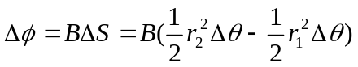
由法拉第电磁感应定律得， 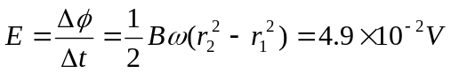
根据右手定则，可知电流方向为b→a
（2）金属条ab进入磁场，金属条ab相当于一个电源，电路如图所示.
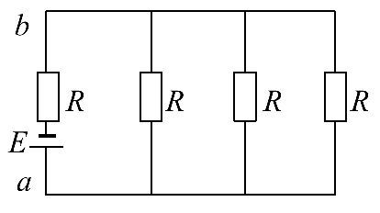
（3）由电路图可得电路总电阻
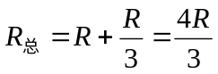
ab两端的电势差
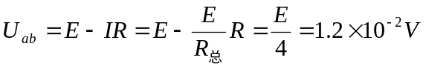
以ab刚进入磁场区域为t=0时刻，设ab离开磁场区域的时刻为t₁，下一根金属条进入磁场区域的时刻为t₂，则
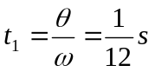
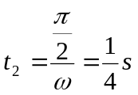
轮子转一周的时间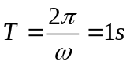
在T=1s内，金属条有四次进出，后三次与第一次相同，画出Uab-t图象如图所示.
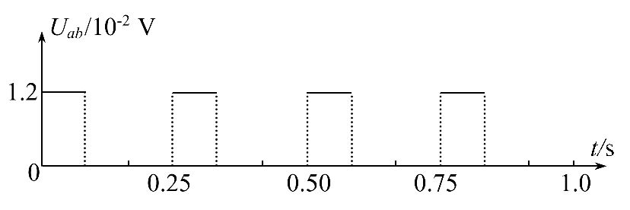
（4）“闪烁”装置不能正常工作.因为金属条的感应电动势只有4.9×10⁻²V，远小于小灯泡的额定电压，小灯泡不能发光.
由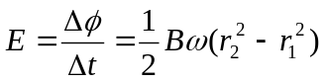可知，增大B，可提高感应电动势E，但增大B是有限度的；
增大r₂，可提高感应电动势E，但增大r₂也是有限度的；
增大ω，可提高感应电动势E，但增大ω也是有限度的；
增大θ，E不变，不能提高感应电动势E.
【答案】（1）4.9×10⁻²V b→a
（2）电路如图所示.
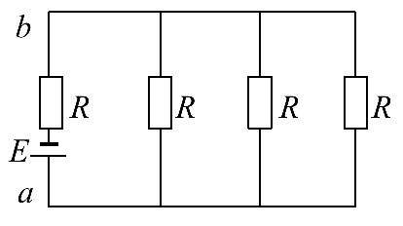
（3）画出U_{ab}-t图象如图所示.
（4）“闪烁”装置不能正常工作.
增大B，可提高感应电动势E，但增大B是有限度的；
增大r₂，可提高感应电动势E，但增大r₂也是有限度的；
增大ω，可提高感应电动势E，但增大ω也是有限度的；
增大θ，E不变，不能提高感应电动势E.
3.（2012·江苏物理·T13）某兴趣小组设计了一种发电装置,如图所示.在磁极和圆柱状铁芯之间形成的两磁场区域的圆心角α均为π,磁场均沿半径方向.匝数为N的矩形线圈abcd的边长ab=cd=、bc=ad=2.线圈以角速度ω绕中心轴匀速转动,bc和ad边同时进入磁场.在磁场中,两条边所经过处的磁感应强度大小均为B、方向始终与两边的运动方向垂直.线圈的总电阻为r,外接电阻为R.求:
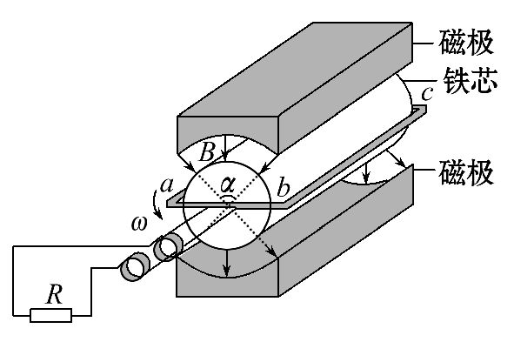
(1)线圈切割磁感线时,感应电动势的大小E_{m}.
(2)线圈切割磁感线时,bc边所受安培力的大小F.
(3)外接电阻上电流的有效值I.
【解题指南】解答本题时可按以下思路分析：
- 根据导体棒切割磁感线计算电动势；
- 根据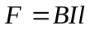 计算安培力的大小；
- 根据电流的热效应计算电流的有效值.
【解析】(1)bc、ad边的运动速度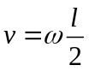
感应电动势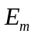=4NBlv
解得=2NBl2ω
(2)电流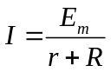
安培力F=2NBI
解得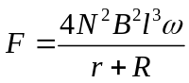
(3)一个周期内,通电时间t=T
R上消耗的电能W=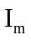Rt
且W=I2RT,解得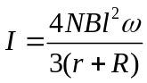
【答案】(1) 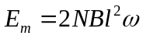(2) 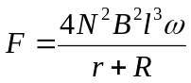(3) 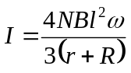
4.（2012·广东理综·T35）如图所示,质量为M的导体棒ab,垂直放在相距为l的平行光滑金属导轨上,导轨平面与水平面的夹角为θ,并处于磁感应强度大小为B、方向垂直于导轨平面向上的匀强磁场中,左侧是水平放置、间距为d的平行金属板.R和R_{x}分别表示定值电阻和滑动变阻器的阻值,不计其他电阻.
(1)调节R_{x}=R,释放导体棒,当棒沿导轨匀速下滑时,求通过棒的电流I及棒的速率v.
(2)改变R_{x},待棒沿导轨再次匀速下滑后,将质量为m、带电量为+q的微粒水平射入金属板间,若它能匀速通过,求此时的R_{x}.
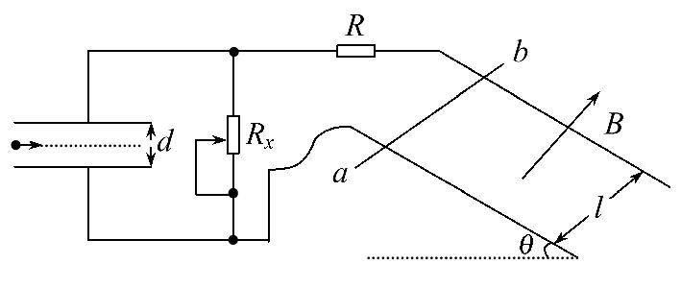
【解题指南】解答本题要通过对物体受力分析,利用物体平衡条件、感应电动势、闭合电路欧姆定律及安培力公式进行求解.特别要注意板间电压应是电阻R_{x}两端电压,而非电源电动势.
【解析】（1）当R_{x}=R时，棒沿导轨匀速下滑时，由平衡条件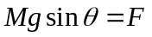
安培力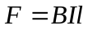
解得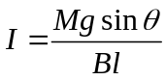
ab切割产生的感应电动势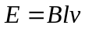
由闭合欧姆定律得回路中电流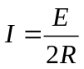
解得 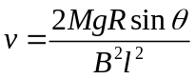
（2）微粒水平射入金属板间，能匀速通过，由平衡条件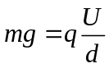
棒沿导轨匀速，由平衡条件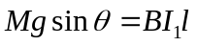
金属板间电压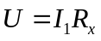
解得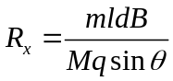
【答案】（1）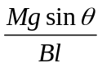 ，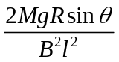 （2）